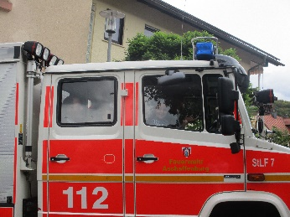
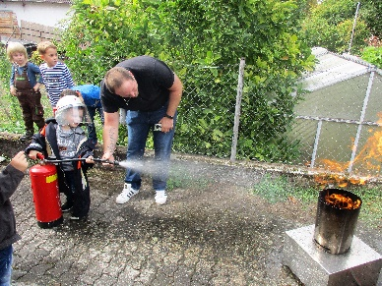
Vater-Kind Aktion:
„Wir besuchen die Gailbacher Feuerwehr
Retten, bergen, schützen und löschen! Das sind die spannenden Aufgaben der Feuerwehr.
Elf Väter mit ihren Kindern hatten die Gelegenheit an diesem Samstagnachmittag genutzt und die von der Familienunterstützenden Einrichtung St. Matthäus organsierte Veranstaltung besucht um näheres darüber zu erfahren.
Mit Domenik Spatz, Matthias Lange und Benjamin Otter standen gleich drei Feuerwehrmänner im Gailbacher Gerätehaus bereit, um ihr Fachwissen anhand theoretischer Einheiten und praktischen Experimenten an die Besucher weiter zu geben.
Gespannt verfolgten Kinder und Väter den Informations-Film und fanden dann engagiert heraus was so ein Feuerwehrmann alles für deine Arbeit benötigt. Stiefeln, Helm, Atemschutzmaske konnten am „lebenden Objekt“ gesichtet und dann selbst ausprobiert werden.
Das Gerücht, das unter dem Helm ein Haarnetz benötigt würde, konnte glücklicherweise entkräftet werden.
Als dann auch noch das Feuerwehrauto und dessen Ausstattung erkundet werden konnte, strahlten nicht nur die Kinderaugen.
Aber das unumstrittene Highlight war das Spritzen mit dem Wasserschlauch und das Löschen eines echten Feuers. Dabei blieben zur großen Freude der Kinder nicht alle trocken und der eine oder andere erklärte sich selbst zum Löschweltmeister.
Abschließend wurde ehrfürchtig noch eine Runde mit dem Feuerwehrauto gedreht. Und auch die redliche verdiente Stärkung zum Ausklang der Aktion fand großen Anklang.
„Sehr cool, sowas mache ich später auch!“ War die einhellige Meinung der befragten Kinder am darauffolgenden Montag.
Die KiTa St. Matthäus bedankt sich ganz herzlich bei der Gailbacher Feuerwehrmännern für den tollen, spannenden und informativen Nachmittag! Wir würden uns über eine Fortsetzung der Kooperation im nächsten Jahr sehr freuen.

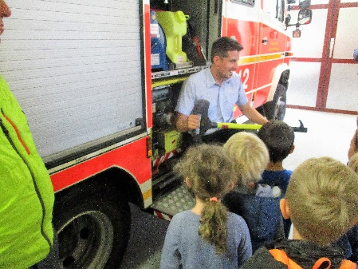
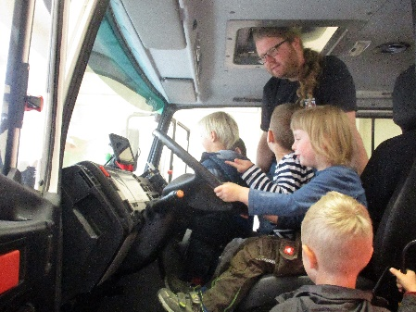
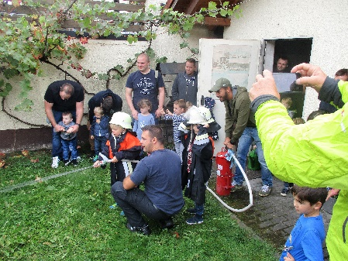
Claudia Remmele

